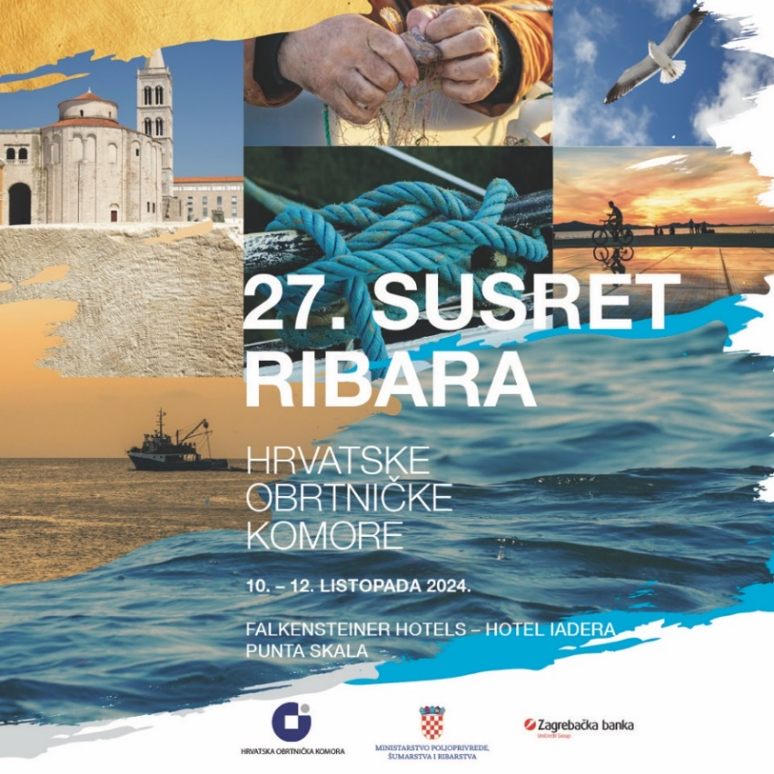
PROGRAM DOGAĐANJA

 | Četvrtak, 10. listopada 2024.
16:00 | Sjednica Ceha za ribarstvo i akvakulturu i Organizacijskog odbora HOK-a (samo za članove Ceha i organizacijskog odbora)
17:00 | Sastanak organizacijskog odbora i Ceha za ribarstvo i akvakulturu HOK- s predstavnicima Uprave ribarstva (zatvoreno za javnost - samo za članove Ceha, Organizacijskog odbora i predstavnike Ministarstva poljoprivrede
18:00 | Dobrodošlica u organizaciji domaćina Obrtničke komore Zadarske županije
od 19:00 | Večera (hotelski restoran Jadran)
Petak, 11. listopada 2024.
Fortis Club, Dvorana Ventus
9:00 | Akreditacija sudionika
09:30 | Uvodna obraćanja domaćina, organizatora i pokrovitelja
10:00 | Ribarstvo i marikultura u Zadarskoj županiji  - Marinko Mekelenić, predsjednik Ceha za ribarstvo Zadarske županije
10:10 | Uvodno izlaganje predsjednika Ceha za ribarstvo i akvakulturu HOK-a  - Stjepan Nedoklan, predsjednik Ceha za ribarstvo i akvakulturu HOK-a
10:20 | Aktualno stanje hrvatskog ribarstva  - mr. sc. Ante Mišura, ravnatelj Uprave ribarstva, Ministarstvo poljoprivrede, šumarstva i ribarstva
10:35 | Invazivne vrste u Jadranskom moru  - dr. sc. Jakov Dulčić, Institut za oceanografiju i ribarstvo
11:00 | Pauza za kavu
11:20 | Panel-rasprava: „Stanje u hrvatskom ribarstvu“  - Ante Mišura- Ministarstvo poljoprivrede, šumarstva i ribarstva, Uprava ribarstva  - Aljoša Duplić- Ministarstvo zaštite okoliša i zelene tranzicije-Zavoda za zaštitu okoliša i prirode  - Nedo Vrgoč- Institut za oceanografiju i ribarstvo  - Ivan Birkić- Hrvatska gospodarska komora  - Stjepan Nedoklan- Hrvatska obrtnička komora
12:00 | Pitanja i rasprava nakon panela
13:00 | Ručak (Fortis Club)
14:30 | Inspekcijski nadzor u ribarstvu  - Ivica Sučec- Ministarstvo poljoprivrede, šumarstva i ribarstva, Uprava ribarstva  Pitanja i rasprava
15:00 | Nova verzija aplikacije mIzvješće  - Mario Jurašić- Ministarstvo poljoprivrede, šumarstva i ribarstva, Uprava ribarstva
15:30 | Predavanje WWF
17:00 | Sjednica Ceha ribara i Organizacijskog odbora, priprema prijedloga Zaključaka (zatvoreno za javnost - samo za članove Ceha i Organizacijskog odbora)
19:00 | Večera i ribarsko druženje (Fortis Club- Dvorana Ventus)
 | Subota, 12. listopada 2024.
10:00 | Marikultura i stanje u hrvatskom školjkarstvu- Vedran Kunica
10:20 | Predavanje- Institut Ruđer Bošković- Zavod za istraživanje mora
10:50 | Programsko razdoblje 2021.-2027.  - Irena Jahutka- Ministarstvo poljoprivrede, šumarstva i ribarstva, Uprava ribarstva  Pitanja i rasprava
12:00 | Objava zaključaka  - Stjepan Nedoklan, predsjednik Ceha za ribarstvo i akvakulturu Hrvatske obrtničke komore
12:15 | Završna riječ predsjednika Organizacijskog odbora  - Joso Smolić, potpredsjednik Hrvatske obrtničke komore i predsjednik Organizacijskog odbora
12:30 | Ručak (Fortis Club)
ORGANIZATOR ZADRŽAVA PRAVO IZMJENE PROGRAMA

Članovi Organizacijskog odbora 27. Susreta ribara HOK-a:
- Joso Smolić, potpredsjednik HOK-a i predsjednik Organizacijskog odbora
- Vesna Parić, predsjednica Obrtničke komore Zadarske županije
- Stjepan Nedoklan, predsjednik Ceha za ribarstvo i akvakulturu
- Mato Oberan, član Ceha za ribarstvo i akvakulturu
- Marinko Mekelenić, član Ceha za ribarstvo i akvakulturu


Organizator: Hrvatska obrtnička komora

Domaćin: Obrtnička komora
Zadarske županije

Pokroviteljstvo: Ministarstvo poljoprivrede, šumarstva i ribarstva

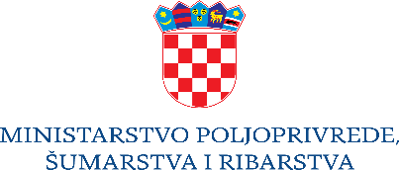

Partner događanja:



